# DOCUMENTO DE ESTANDARES

Documentos a Entregar

Se tendrá una estandarización de la forma que se deberá entregar los documentos entre los integrantes del grupo así como el documento que será entregado semanalmente, lo cual deberá contener lo siguiente:

* El logo de la Universidad, como encabezado al lado derecho.
* El nombre de la área a trabajar (SCM Supply Chain Management).
* Los títulos con negrilla calibri 14.
* El tipo de letra para el cuerpo del documento calibri 12.
* El contenido debe ir justificado.

## Estándares de Programación.

Se deberá tener una estandarización de programación que deberá ser respetado por los integrantes del grupo, esto para poder llevar un control sobre la codificación.

Controles visualesLos controles visuales tendrán nombres estándar, el cual se identificará con un prefijo todo en minúscula, seguido por el nombre del control. Ejemplo: lb_ingreso.

|  |  |
| --- | --- |
| Nombre | Prefijo |
| Label | lb |
| TextBox | tb |
| ComboBox | cb |
| ListBox | lt |
| DialogBox | db |
| Option | op |
| Checkbox | cb |
| Form | fr |
| Module | vm |
| Class | vc |
| Command Button | bt |
| DataGrid | dg |
| GroupdBox | gb |
| TabPage | tp |
| MenuStrip | ms |
| ToolStripMenu | ts |
| StatusStrip | ss |
| PictureBox | pb |
| TabControl | tc |
| Timer | tm |
| ToolStripContainer | tc |
| TabControl | ta |

Nombre de las funciones y procedimientosEl nombre de una función o procedimiento debe contener las siguientes especificaciones para el control de las mismas.

1. Inicia en mayúscula.
2. Identifica claramente el contenido.
3. No puede iniciar con símbolos.

Ejemplo.

Obtenerfecha ()

Imprimir ()

Variables**:** Los nombres de variables deben tener la siguiente sintaxis:

**<Prefijo de tipo de dato><Nombre de la variable>**

Prefijo de tipo de Dato:

|  |  |
| --- | --- |
| Nombre | Prefijo |
| String | st, tx |
| Char, varchar | ch |
| Boolean | bo |
| Numerico | nu |
| Integer | in |
| Long | lo |
| List | ls |
| Array | ar |
| Objeto | ob |
| DateTime | dt |
| Date | da |
| Time | ti |
| Multiclase | mc |
| Collection | cl |

Ejemplo: Una variable en donde se utilizara para contener el nombre de una persona, por ser un tipo string deberá ser así.

stNombre_usuario

Comentar código Todo código deberá ir comentado para su fácil compresión.

Constantes Los nombres de constantes siempre se escribirán en Mayúscula.

Interfaz GráficaSe tendrá varias propuestas de lo que será el interfaz gráfico que tendrá nuestro modulo, empezando con el color de fondo que tendrán los formularios las cuales se tiene los siguientes colores:

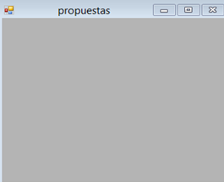 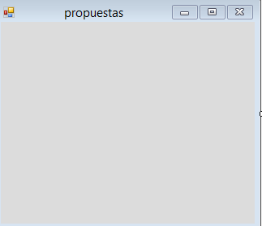

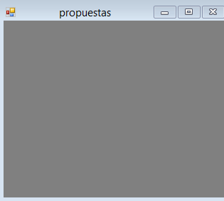 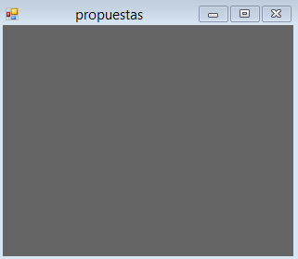

­Iconos**:** Se tiene un conjunto de propuestas las cuales son.





